通訊地址：元朗大棠山道十一號
網 站：www.ttlv.hk
電 話：2470 2201 / 2470 2027
傳 真：2470 3662 / 2474 3255

學期旅行
近年香港開設不少綠悠悠的生態農莊，但在我們這裡曾協辦香港哈爾濱冰雪節等大型活動，從中引入了玩樂及教育元素，新開闢了容納逾千人的大草地，集合生態、教育及多元化於一身的有機生態農莊，適合一家大小遊覽，讓隨行的小朋友親親大自然，寓教育於玩樂之中。多年來不少大型團體及學校在本園舉辦特色嘉年華活動，這裡是他們的首選場地。

今年秋季大家可欣賞漫山通紅的楓葉，玩玩園內的充氣彈彈床、教育交通遊戲車城及其他活動設施之餘，或可到鄰近的動物農莊尋找羊咩咩、可愛小兔、氣宇軒昂的馬兒及各種其他動物的蹤影，如適逢12-3月期間，更可親身即摘即食有機草莓，讓大家渡過充實的一天，樂而忘返。
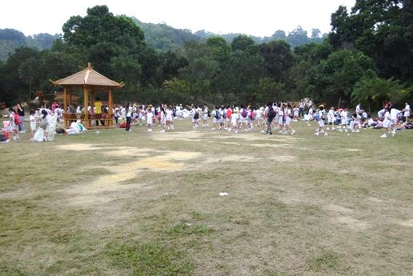
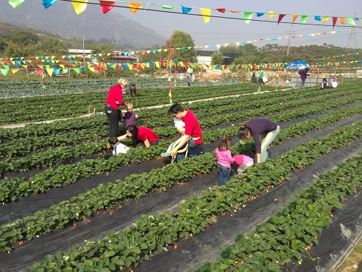
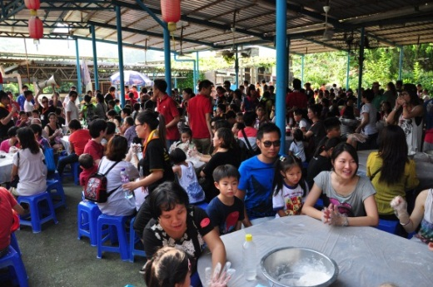
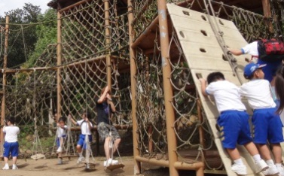

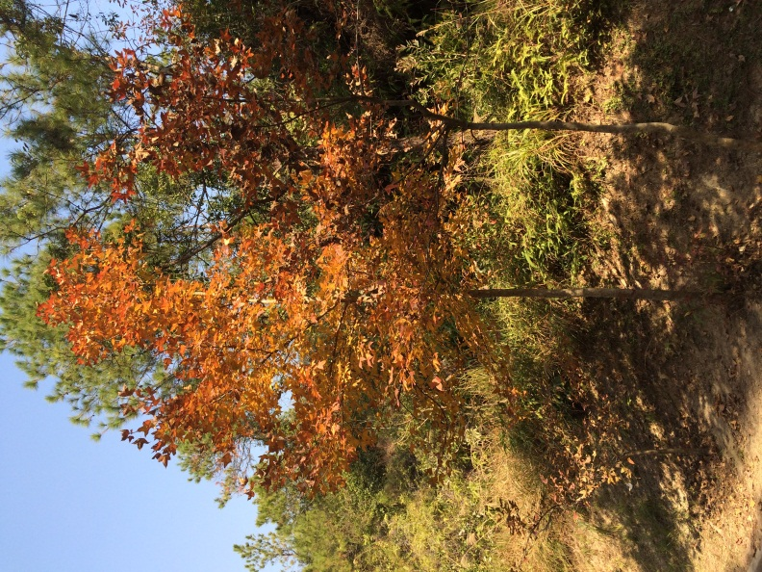

活動大草場
有機草莓園

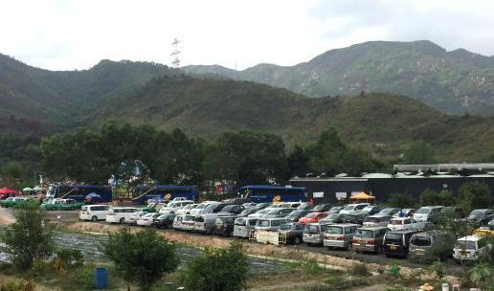
大型停車場
刺激繩網陣

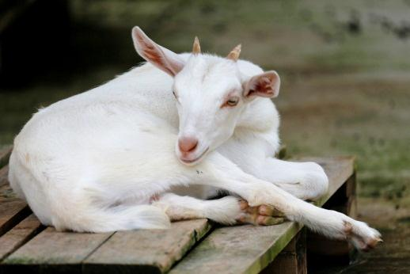
秋季賞楓季節(紅葉)
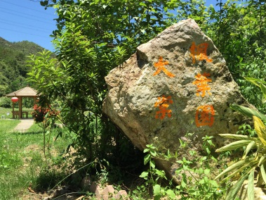
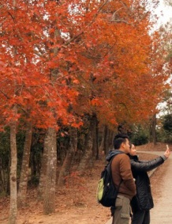

羊咩咩
全天候飯堂

農家便飯餐(六餸一湯、每席十位用) $800
健康滋潤例湯、滷水雞中翼、粟米汁斑塊、生炒咕嚕肉、有機菇扒時蔬、肉碎蒸水蛋、
山莊有機蔬菜。*可致電查詢其他膳食餐單，餐單如有更改，恕不另行通知，所有食物均由持牌食肆及食物製造廠提供。

自選活動套票(4格) $70
沙圈騎馬一圈(須用2格)、兒童遊戲車(須用2格)、牛牛車遊山莊一圈、巧手撈金魚、
甘筍一杯、魚糧一包、爆谷一杯、棉花糖一枝、有機蔬菜/水果/芽菜一包、有機杏鮑菇/
鮮冬菇一包、有機製成品一瓶(須用1-3格)。*活動如有更改，恕不另行通知

凡惠顧以上膳食免收入場費，活動套票只收$70
如只入場參觀而不用膳者，每位收費$30 活動套票$100 (大小同價)
自 選 活 動
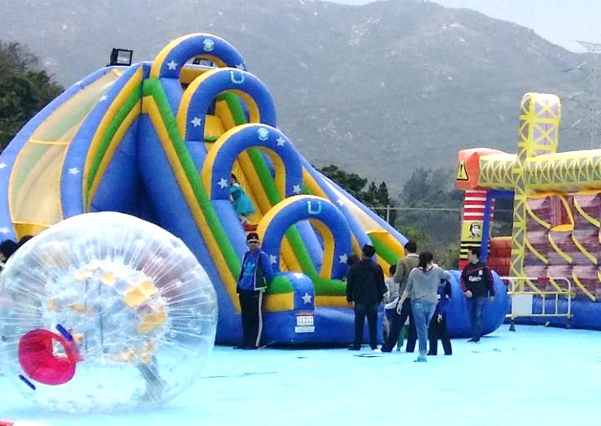
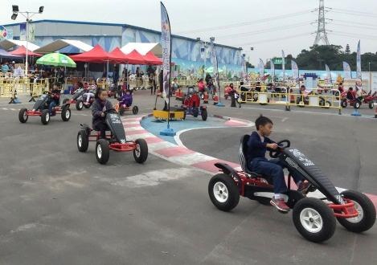

遊戲車競逐
沙圈試騎

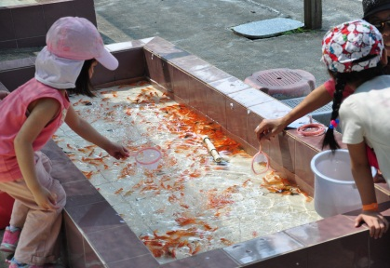
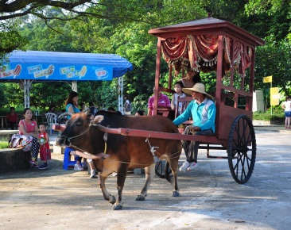

充氣彈彈床

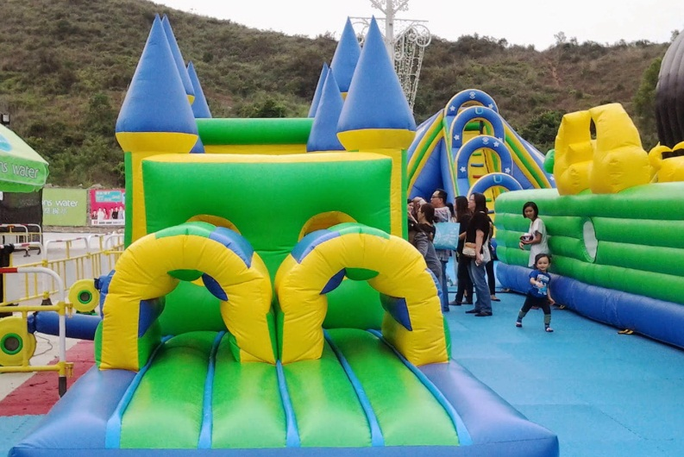
充氣大城堡
牛牛車遊山莊
巧手撈金魚

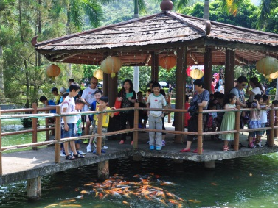
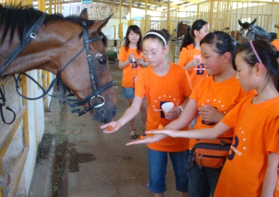
湖心亭餵錦鯉

餵飼馬匹

-----------------------------------------------------------------------------------------------------------------------------------
入園申請表 學校專用（請用中文填寫）

學校名稱：
聯絡人： 電話： 傳真：
聯絡地址：
入園日期： 申請人簽署：
參觀人數： 位 活動套票： 張 農家便飯餐： 席

申請人須知：
- 請於入園前一個月，以劃線支票或以入數方式交付訂金，並於支票背後寫上學校名稱及入園日期，及後將申請表連同支票或銀行入數單副本寄回本園。
- 支票抬頭『大棠有機生態園有限公司』中國銀行戶口號碼：012-588-00086770；
『大棠有機園有限公司』匯豐銀行戶口號碼：033-839622-838。
- 旅遊巴可在落客點讓遊客下車，約15分鐘，如需其他交通安排請致電查詢。

